«Айкөркем» бөбекжай бақшасы
1 маусым – Балаларды қорғау күніне арналған серуен

«Бекітемін»:

Әдіскер: Бекиева.Л

«Түйеқұс фермасында»

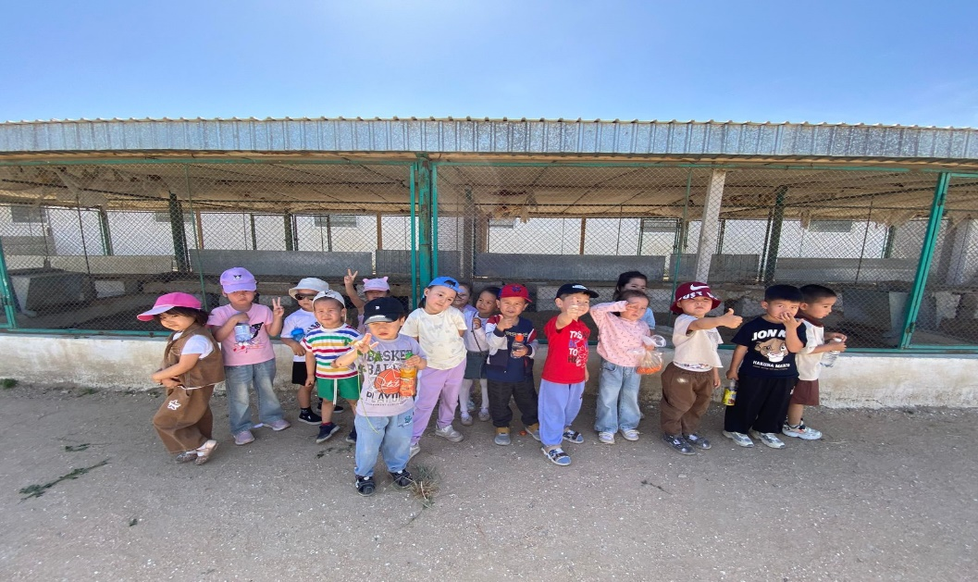

Топ: МАД «Балдәурен» тобы
Топ: «Құлыншақ» тобы

Ақтау қаласы
2024-2025 оқу жылы

«Айкөркем» бөбекжайы

Тақырыбы: Түйеқұс фермасына қызықты саяхат

Мақсаты:
- Балалардың табиғатқа деген сүйіспеншілігін арттыру;
- Үй жануарлары мен құстар туралы білімдерін кеңейту;
- Тірі табиғатқа қамқорлықпен қарауға тәрбиелеу;
- Балалардың танымдық белсенділігін, байқағыштығын, эмоционалды сезімдерін дамыту;
- Ұжыммен жұмыс жасау, өзара көмек пен достық сезімдерін нығайту.

Күтілетін нәтиже:
- Балалар жануарлар мен құстарды ажырата біледі;
- Олардың тіршілігі мен пайдасы туралы түсінік алады;
- Табиғатты қорғау, қамқор болу дағдылары қалыптасады.

Іс-шара барысы:
1 маусым шуақты күнінде «Айкөркем» бөбекжайының «Балдаурен» және «Құлыншақ» топтарының балалары тәрбиешілерімен бірге түйеқұс фермасына қызықты серуенге шықты.
Балалар жол бойы ән айтып, көңілді күйде барды. Фермада оларды жылы жүзді қызметкерлер қарсы алып, жануарлар мен құстар жайлы қызықты мәліметтермен бөлісті.
Балалар фермада келесі жануарлармен және құстармен танысты:
Ешкі
Қоян
Түйеқұс
Түрлі-түсті жарқыраған құстар т.б.
Бүлдіршіндер жануарларға жем беріп, олармен жақынырақ танысты. Балалардың жүзінен қуаныш пен қызығушылық сезілді.
Тәрбиешілер саяхат барысында ойындар мен сұрақ-жауап ұйымдастырды:
- «Бұл қандай жануар?»
- «Ол немен қоректенеді?»
- «Жануарларға қалай қамқор боламыз?»
Балалар белсенділік танытып, өз білімдерін көрсетті.
Серуен соңында бәрі таза ауада серуендеп, естелікке суретке түсті.

Қорытынды:
1 маусым айындағы бұл қызықты серуен балаларға ұмытылмас әсер қалдырды. Олар табиғат пен жануарлар әлемінің сұлулығын сезінді, қамқорлық пен сүйіспеншілік қасиеттерін дамытты.
Танымдық қабілеттері мен қоршаған орта туралы білімдері артты.

Дайындаған:
«Айкөркем» бөбекжайының тәрбиеленушілері

Қатысқан топтар:
«Балдаурен» және «Құлыншақ» топтары

Өткізілген күні:

